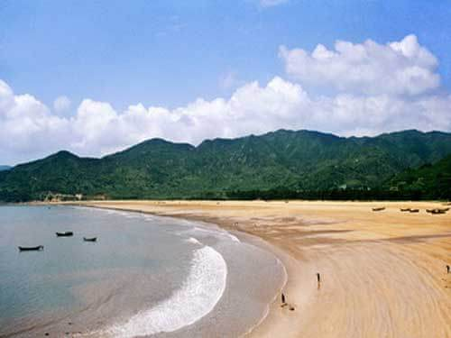
旅游开发
旅游业怎么做，要把握好旅游的脉络和本质。
从这个角度看，旅游，其实是做人的文章!
在经历了从经济、文化的视点之后，旅游应该回归到对人的需求本质的满足上来，旅游开发也应以人为本，从人本主义的角度把握方向。
随着我国经济社会近三十年的快速发展，旅游成为了人们的时代需求，成为政府的关注产业，也成为企业的投资热点。确实，旅游具有强大的经济作用，能够促进消费、带动经济结构转型、增加地区税收、促进就业并有利当地居民增收、带动相关产业发展。旅游正成为一个庞大的经济产业。
但同时，过于强调文化及文化的再现又会走入一种极端的泛文化误区中!旅游业的发展必须回到其根本的出发点，即人的需求的满足上。这里，我们不必再从哲学、心理学或经济学的意义上去探讨为什么应该坚持以人为本或人本主义去发展旅游业，只谈在经历了从经济学、文化学对旅游认识的阶段后，从人本学的角度来思考旅游业的发展。
总体上看，全国各地旅游在特色文化的引领下，百花齐放，风情各异。

